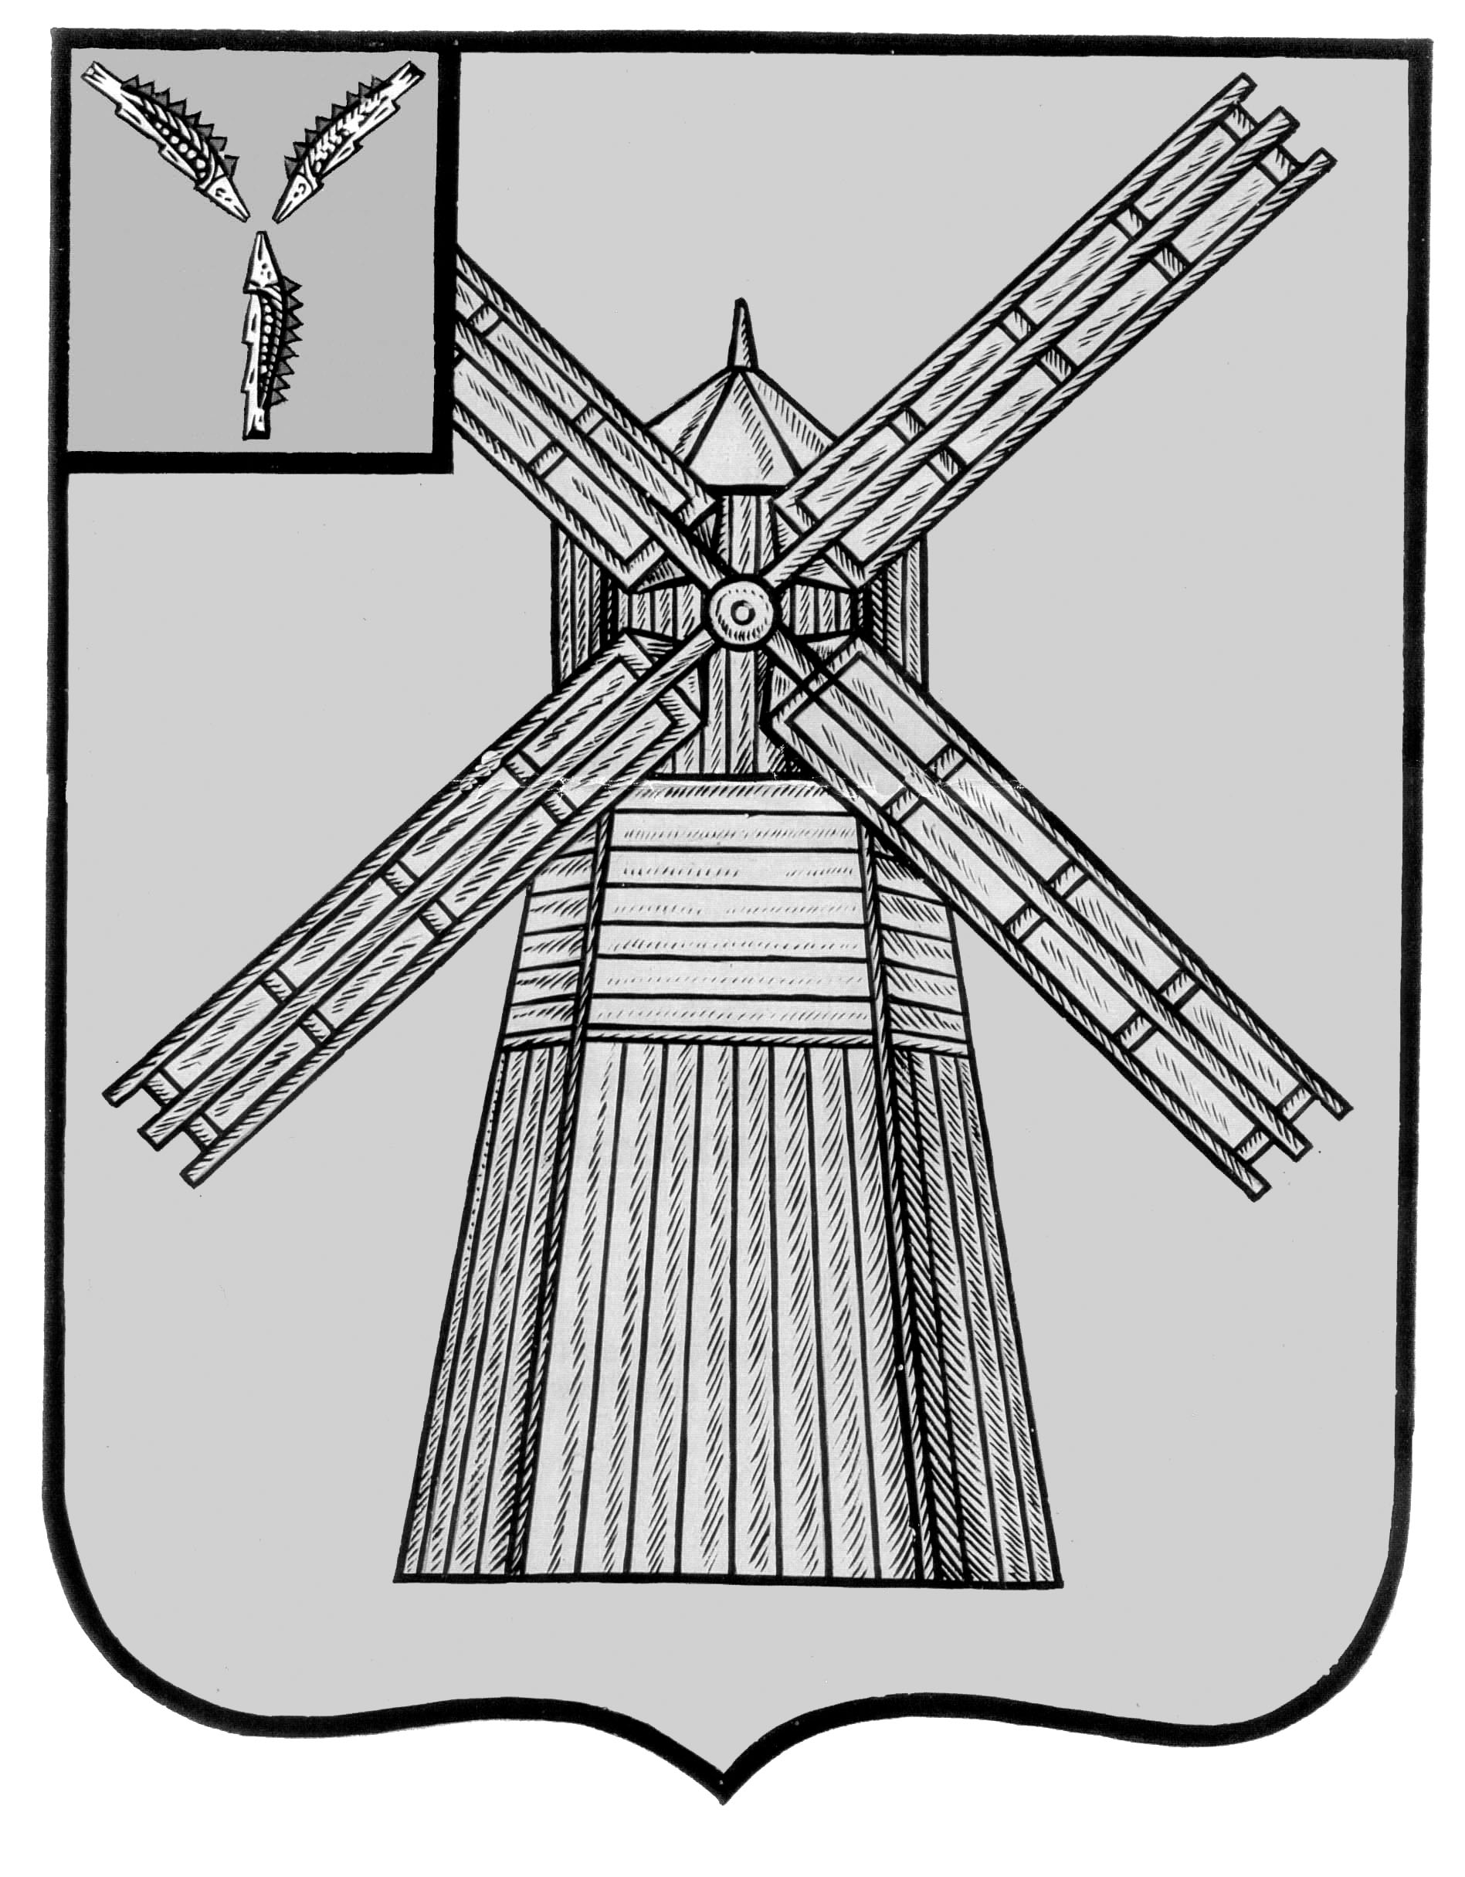

АДМИНИСТРАЦИЯ
ПИТЕРСКОГО МУНИЦИПАЛЬНОГО РАЙОНА
САРАТОВСКОЙ ОБЛАСТИ

Р А С П О Р Я Ж Е Н И Е

от 17 февраля 2026 года №22-р
с. Питерка

О продлении конкурса на замещение вакантной должности заведующего муниципальным дошкольным образовательным учреждением «Детский сад «Солнышко» села Агафоновка Питерского района Саратовской области

На основании Положения об организации и проведении конкурса, и создании комиссии по проведению конкурса на замещение вакантной должности руководителя муниципальной образовательной организации Питерского муниципального района, утвержденного постановлением администрации № 198 от 30 мая 2022 года, протокола конкурсной комиссии №2 от 11 февраля 2026 года руководствуясь Уставом Питерского муниципального района,
- Дату проведения конкурса на замещение вакантной должности заведующего муниципальным дошкольным образовательным учреждением «Детский сад «Солнышко» села Агафоновка Питерского района Саратовской области перенести на 13 марта 2026 года в 14.00 ч. по адресу: Саратовская область, Питерский район, с. Питерка, ул. Ленина, 101, администрация Питерского муниципального района Саратовской области, срок приема заявок продлить до 12 марта 2026 года включительно.
2. Разместить информационное сообщение о проведении конкурса на официальном сайте администрации муниципального района в информационно-телекоммуникационной сети Интернет по адресу: https://piterka.gosuslugi.ru/.
- Контроль за исполнением настоящего распоряжения возложить на заместителя главы администрации муниципального района по социальной сфере.

Глава муниципального района Д.Н. Живайкин

